Załącznik nr 1.
Zadanie 1
Wykreśl z diagramów co druga literę. Odczytane hasło napisz w miejsce kropek i wklej do zeszytu.
B | O | I | M | S | E | K | W | U | C | P

S | M | T | C | A | O | N | K | I | T | S | G | Ł | B | A | D | W

…………………………………………………………………………………

Załącznik nr 2.

Temat: Święty Stanisław – biskup i męczennik, patron Polski i diecezji płockiej.

Załącznik nr 3.
Zadanie 2 (klasy III – IV)
Rozwiąż krzyżówkę. Wyjaśnij znaczenie hasła.

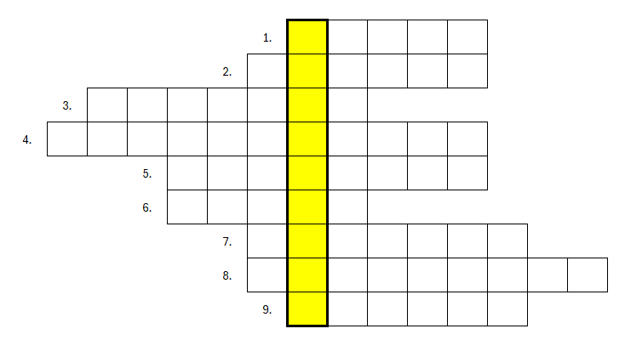

- Jeden z atrybutów św. Stanisława.
- Cecha wyróżniająca św. Stanisława.
- Wybudowana w miejscu narodzin Stanisława.
- Ogłoszenie kogoś świętym.
- Imię króla, który zabił biskupa Stanisława.
- Jak miała na imię mama świętego?
- W tym mieście uczył się św. Stanisław.
- Imię taty św. Stanisława.
- Miasto, w którym znajduje się grób świętego.

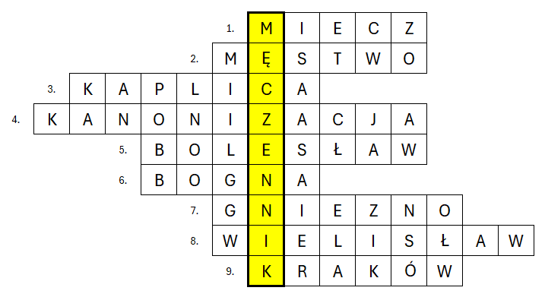

MĘCZENNIK - człowiek, który zginął w obronie swojej wiary, swoich przekonań.

Załącznik nr 4.
Zadanie 2 (klasy I - II)
Zakreśl wyrażenia związane z życiem św. Stanisława.

